Домашнее задание по сольфеджио для 1 класса

- Повторить названия всех пройденных интервалов от примы до октавы, их обозначения;
тоны и полутоны и то, как мы их определяем на клавиатуре.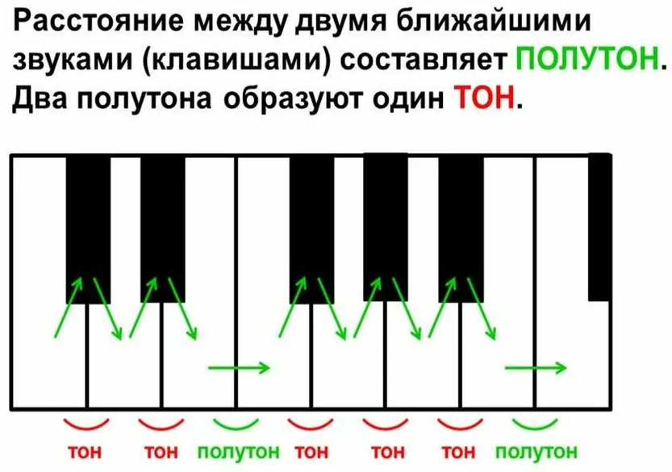

- Переписать в тетрадь по сольфеджио и выучить тоновую величину интервалов (из скольких тонов и полутонов состоит интервал) от примы до кварты.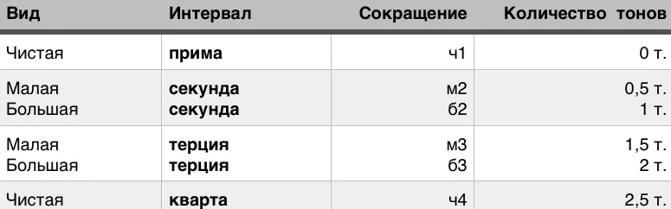

- Пользуясь таблицей выше, построить и записать в тетради по сольфеджио данные интервалы вверх от нотки “Соль”: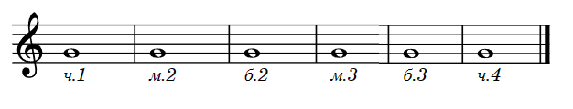

Например, построим те же интервалы вверх от ноты “Фа”, считая нужное количество тонов и полутонов на клавиатуре: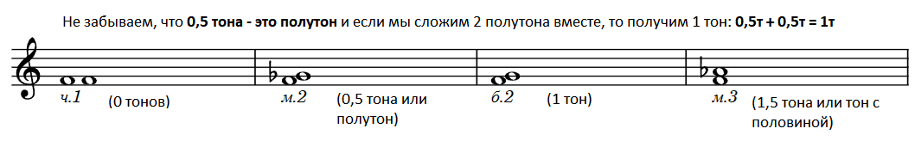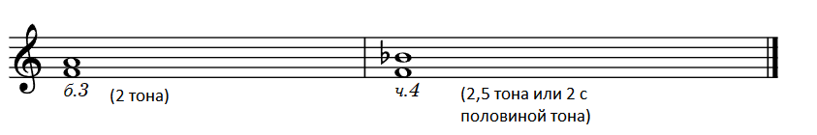

Дорогие ребята и родители!
По всем вопросам (непонятная тема, трудности с домашним заданием и др.) можно и нужно писать мне на почту darsert.solf@gmail.com

